**Trường Đại Học Sài Gòn**

**Khoa Công Nghệ Thông Tin**



**ĐỒ ÁN JAVA:**

**PHẦN MỀM QUẢN LÝ CỬA HÀNG BÁN PIZZA**

**Thành viên nhóm:**

|  |  |  |
| --- | --- | --- |
| **STT** | **MSSV** | **Họ tên** |
| 1 | 3119410300 | Sau Đại Phát |
| 2 | 3119410493 | Trần Quang Vinh |
| 3 | 3119410204 | Trần Hữu Khương |
| 4 | 3119410364 | Nhữ Quốc Anh Tài |

**Giảng viên: ThS. Phùng Thái Thiên Trang**

TP. Hồ Chí Minh, tháng 05, năm 2021

1. **Hướng dẫn cài đặt:**

* Các file source code nằm trong thư mục src/
* Các thư viện mở rộng hỗ trợ nằm ở thư mục src/libs. **[Cần import đầy đủ tất cả vào project trước khi khởi chạy].**
* Tạo cơ sở dữ liệu trên MySQL (phpmyadmin) mang tên “quanlypizza” sau đó import file “database/quanlypizza.sql” vào cơ sở dữ liệu vừa tạo.

**Lưu ý:** Phần mềm có thể mở và chạy tốt nhất trên Netbeans 8.2 với version jdk8 và màn hình có độ phân giải >1280x900 (FullHD).

Mọi lỗi liên quan đến hiển thị là do màn hình máy tính của bạn có độ phân giải quá thấp.

1. **Giao diện phần mềm:**
2. **Màn hình đăng nhập:**

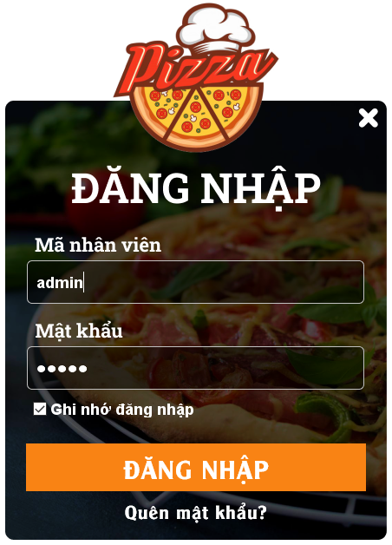

Màn hình đăng nhập được hiển thị sau khi khởi chạy chương trình như hình bên:

* Có 2 textfield để người dùng nhập các thông tin đăng nhập và button “Đăng nhập” thực hiện chức năng xử lý.
* Check box “Ghi nhớ đăng nhập” khi được đánh dấu sẽ tự động lưu lại thông tin đăng cho phiên làm việc sau.

Các tài khoản hiện tại có thể đăng nhập được thể hiện ở hình dưới, với admin là quyền quản trị cao nhất, quản lý và nhân viên sẽ mất một số nhóm quyền (xem chi tiết trong phần **Phân quyền động**):

Trong phạm vi đồ án không thực hiện mã hoá mật khẩu bằng phương pháp băm md5 để tiện cho mục đích xem lại khi quên.

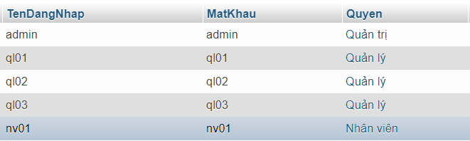

1. **Giao diện chính sau khi đăng nhập:**

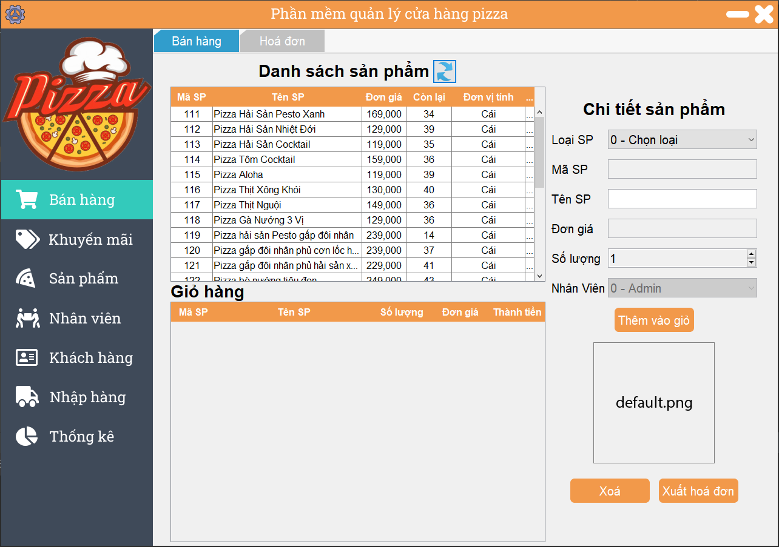

Phía trên cùng bên trái là nút đổi mật khẩu với biểu tượng bánh răng. Bên phải là nút Thu nhỏ và nút Thoát chương trình.

Tuỳ vào nhóm quyền đã chỉ định của **Tài khoản đang đăng nhập**, menu left sẽ hiển thị các chức năng tương ứng của từng tài khoản. Ở đây đăng nhập bằng tài khoản **Admin** có quyền quản trị cao nhất nên tất cả các chức năng sẽ được hiển thị đầy đủ.

1. **Form bán hàng:**

Form bán hàng sẽ là màn hình chính ngay sau khi đăng nhập.

Button có tác dụng làm mới lại bảng sản phẩm nếu có sản phẩm mới không được hiển thị.

Combobox **Loại Sản phẩm** được tích hợp chức năng tìm kiếm mỗi khi click.

Thông tin ở ô **Nhân viên** được tự động điền, và chính là thông tin của **Tài khoản đang đăng nhập.**

**Các bước thao tác trên form:**

B1: Theo yêu cầu của khách hàng, nhân viên bán hàng chọn sản phẩm từ bảng hàng hoá, nhập số lượng sau đó click nút (lặp lại thao tác nếu khách có nhiều sản phẩm cần mua).

B2: Nút có tác dụng loại bỏ sản phẩm không mong muốn ở giỏ hàng.

B3: Sau khi kiểm tra và xác nhận với khách, nhân viên bấm để bắt đầu thực hiện thanh toán.

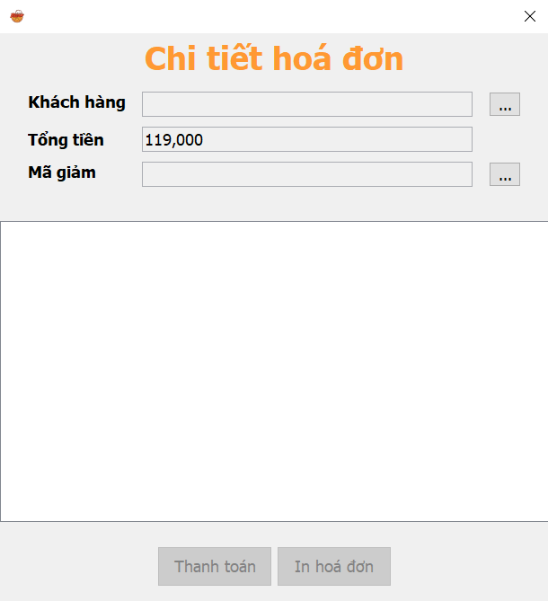B4: Màn hình thanh toán hiển thị như sau:

Các button **Thanh toán, In hoá đơn** sẽ không hoạt động cho tới khi nhân viên chọn đủ thông tin về **Khách hàng** cũng như **Mã giảm giá**. (Bấm button … để chọn 2 thành phần trên)

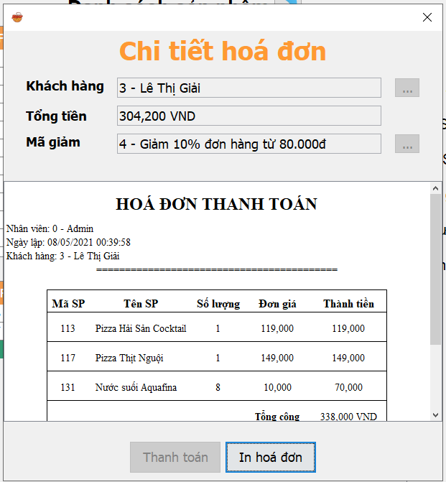Sau khi chọn đầy đủ thông tin, nút **Thanh toán** sẽ hiện ra và cho phép thực hiện thao tác tiếp theo.

Sau khi bấm **Thanh toán**, hoá đơn mẫu sẽ được in ra cho Nhân viên xem trước. Có thể chọn **In hoá đơn** hoặc không. Thao tác in sẽ in hoá đơn hoặc xuất ra file pdf (nếu không có máy in).